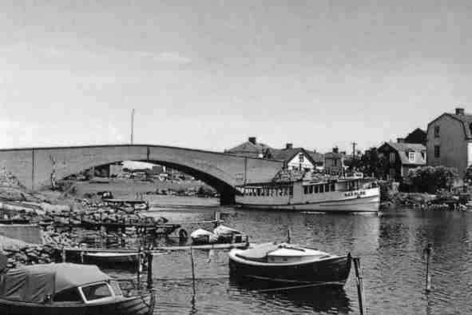
www.salto-ekholmen.se

Protokoll avseende Saltö-Ekholmens Trädgårds- och Intresseförenings styrelsemöte.

Datum: 2011-02-17
Plats: Ekholmsstranden 16
Tid: 19.05 – 21.17

Närvarande: Carl-Johan Andersson ordf., Roland Thörnquist sekr., Gun Israelson-Sjövik, Helen Hansson, Anders Jörgensen, Elon Ljunggren, Åse Henriksson (anländer under § 6) och Mats Ling.

§1. Mötet öppnas
Ordföranden Carl-Johan Andersson öppnar styrelsemötet och hälsar välkomna.

§2. Godkännande av dagordning
Ev tillägg under övriga frågor
Styrelsen beslutar att godkänna dagordningen efter att Anders önskar anmäla tillägg under § 9 övrigt.

§3. Föregående mötesprotokoll (styrelsemöte 2011-01-20).
Föregående protokoll granskas av styrelsen och läggs ad-acta.

§4. Inkomna handlingar
Det finns inga inkomna handlingar.

§5. Information
- Elavtal
Arbetsgruppen för nytt elavtal ger en kort sammanfattning vad som har ägt rum och berättar om lägesbeskrivningen, vilket kommer som egen punkt till årsmötet den 7 april.
- Nycklar
Mats redovisar sitt uppdrag ang. nycklar och kommer att skicka ut lista till styrelsen om antal nycklar och vem som har tillgång till dessa nycklar.
- Arkivering Blekingearkivet och kommunarkivet
Detta ärende bordläggs till nästa möte.
- Saltö bollplan
Ärendet är i fas med granskning i arkiv och insamlande av faktamaterial. Ny rapportering kommer till nästa styrelsemöte.
- Saltö torg
SETI har skickat en påminnelse till Karlskrona kommun i ärendet då det inte har inkommit något svar (skrivelsen finns tillgänglig på hemsidan.).
- Hemsida
Mats demonstrerar förslag till ny utformning av SETI hemsida. Styrelsen har möjlighet att inkomma med synpunkter t.o.m. 20/2.
- Tipspromenad
Ordföranden visar två varianter på förslag till sträckningar av tipspromenad. Styrelsen beslutar att ”Blå” variant ska gälla och att den första tipspromenaden blir söndagen den 17 april. Ordföranden återkommer med mer information om händelseutvecklingen tills nästa styrelsemöte.
- SET info till trapphus och boende södra Saltö
SETI har skickat information via respektive ordföranden, att kunna anslå i t.ex. trapphusen till varje Bostadsrättsförening på södra Saltö.
- Ekonomi
Kassören kommer att skicka ut redovisning av ekonomin och förslag till fondering ang. SETI 90-års jubileum till styrelsens medlemmar.
- Pottholmen. (bevakning)
Inget att rapportera.
- Städdagar vår och höst 2011
Styrelsen beslutar att städdagarna kommer att ske söndagen den 8 maj och söndagen den 2 oktober.
- Resa – avstämning/annonsering
Ärendet tas upp då Åse anländer till mötet.
- SETI – inventarielista
Mats kommer att skicka ut lista till styrelsen
- SETI – Boklager – lista
Ordf. kommer att skicka ut lista till styrelsen.

§6. Valborgsmässofirande
Ordf. har kontaktat den föreslagna samordnaren som tackar ja till uppgiften.
Styrelsen beslutar att bjuda in samordnare tills nästa möte för fortsatt planering.

(Åse anländer kl. 20.35)

§7. Verksamhetsberättelse 2010, verksamhetsplanering 2011
Sekreteraren läser upp förslag till Verksamhetsberättelse 2010 och
till Verksamhetsplanering 2011. Styrelsen beslutar att godkänna dessa.

§8. Årsmöte (planering/förberedelse m.m.)
Styrelsen konstaterar att lokal och föreläsare är ordnat. Styrelsen får till
uppgift, att tills nästa möte, göra klart med de övriga åtagandena.

§9. Övrigt
Anders och Åse berättar om växtbytaredag som planeras till två tillfällen, då med trädbeskärning som ett tema. Anders och Åse återkommer med förslag till
datum tills nästa möte.

Anders påtalar att styrelsen bör träffas på ett informellt extra möte, då det ges
tillfälle till mer ”fria diskussioner och lediga samtal”. Styrelsen återkommer om
tidpunkt.

Sekr. föreslår att styrelsen redan nu tar fram förslag till lokal och ämne för
kommande höstmöte.

Gun föreslår att SETI ska ta fram förslag till logga/märke och bild till nästa
möte.

Ang. resan finns inget nytt att informera om. Styrelsen beslutar att ta med
information om resan i samband med inbjudan till årsmöte.

§10. Nästa möte
Nästa styrelsemöte sker torsdagen den 24 mars, kl. 19.00 hos Åse Henriksson,
Ekholmsstranden 18 (som reservvärd anmäler sig Elon).

§11. Mötet avslutas
Ordföranden tackar för visat intresse och de närvarande styrelsemedlemmarna tackar för lokal samt mat och dryck och därefter avslutar ordföranden mötet.

Vid protokollet Justeras

Roland Thörnquist Carl-Johan Andersson
sekreterare ordförande

